1. **实验目的**

学生掌握原码一位乘法运算的基本原理，熟练掌握Logisim寄存器电路的使用，能在Logisim平台中设计实现一个8*8的无符号数乘法器。

1. **实验内容**

在alu.circ文件中原码一位乘法器子电路中增强控制电路和数据通路使得该电路能自动完成8位无符号的一位乘法运算，设置引脚初始值，然后驱动时钟自动仿真，电路可自动完成运算，运算结束结果传输到输出引脚，运算结束时电路应该自动停止。

**电路框架**

alu.circ

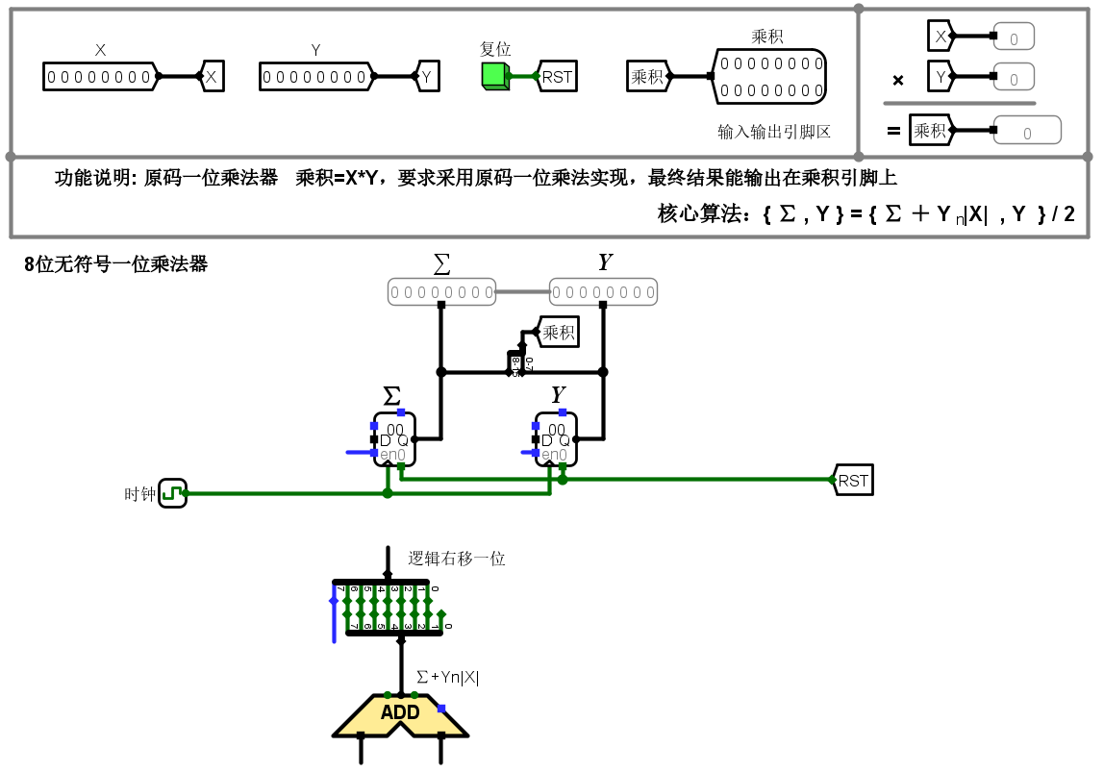

**电路引脚**

| **信号** | **输入/输出** | **位宽** | **说明** |
| --- | --- | --- | --- |
| X | 输入 | 8位 | 被乘数 |
| Y | 输入 | 8位 | 乘数 |
| 乘积 MulResult | 输出 | 16位 | 乘积 |
| ####电路测试 |  |  |  |
| 确实实验完成正确后可利用文本编辑工具打开alu.circ，将所有文字信息复制粘贴到educoder平台的alu.circ文件中，再点击评测按钮即可进行本关测试，平台会对你设计的电路进行自动测试，为方便测试，请勿修改子电路封装，本关测试用例如下: |  |  |  |

1. Cnt x y MulResult
2. 00 ff 03 0000
3. 01 ff 03 0003
4. 02 ff 03 7f81
5. 03 ff 03 bf40
6. 04 ff 03 5fa0
7. 05 ff 03 2fd0
8. 06 ff 03 17e8
9. 07 ff 03 0bf4
10. 08 ff 03 05fa
11. 09 ff 03 02fd
12. **模块电路**

原码一位乘法的算法是：乘数从最低位逐位乘以被乘数，再对结果进行累加。每次进行每位的乘法运算后，这个乘数就不再被用到了，可以右移一位，将最低位丢掉。累加时，要把部分积右移一位来对齐，因为之前做的每位的乘法是高了一位的。在这个过程中丢掉的一位数应该存储在乘数寄存器的最高位，让每次右移丢掉的一位都在最前列。运行8次后，第一次丢掉的数字就到达了最低位。当Yi=0时，输出为0，反之则结果为X。据此，可选择用数据选择器实现乘法来控制运算次数，首次运算将Y输入乘数寄存器。经过第8次运算后停止运算。如下图所示（无符号运算，不考虑符号位）

据此硬件逻辑设计了电路图如下：

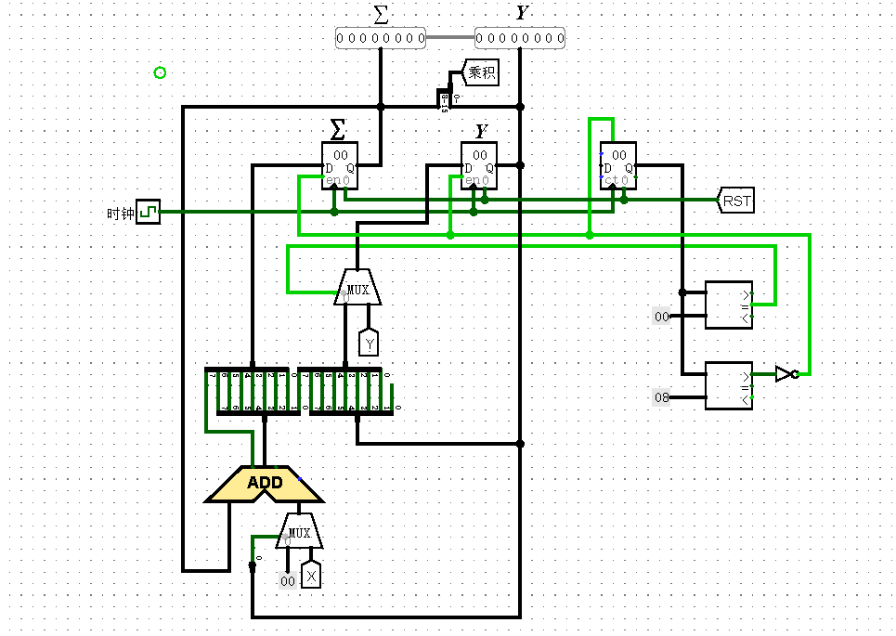

1. **实验结果**



1. **实验总结/体会**

这次实验中对Logisim的使用了解的更为详细，熟悉了利用模拟电路平台完成实验的流程，同时，我认识到需要善于利用互联网资源查找知识点做到自主学习，这样对于知识的理解会更加的深刻一些，因为要了解实验过程背后的各种原理需要仔细琢磨，而不能大概的了解。